NOTA TÉCNICA nº 26/2015

- Identificação do bem cultural: Fazenda São Miguel

- Município: Pompéu – MG.

- Objetivo: Indicar as medidas necessárias para conservação do imóvel.

- Proprietários: Rosa Inês Lobato Peres, Germana Peres Lobato, Geysa Peres Lobato, Geni Maria Peres Lobato.

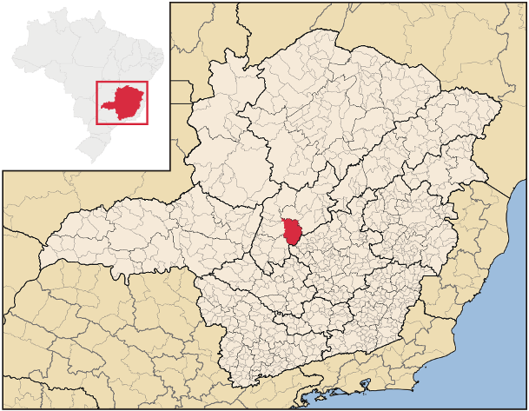
Figura 01 – Localização de Pompéu em Minas Gerais. Fonte: http://pt.wikipedia.org/wiki/Pomp%C3%A9u. Acesso em fevereiro de 2015.

- Breve histórico de Pompéu:

É mencionado Antônio Pompeu Taques, como o fundador do sítio do Pompéu, este vendeu suas terras em 1784 ao Capitão Inácio de Oliveira Campos e a sua senhora, Dona Joaquina Maria Bernarda da Silva de Abreu Castelo Branco Souto Maior de Oliveira Campos, conhecida na região como Joaquina do Pompéu.
O desenvolvimento da fazenda fez com que surgisse o povoado de Buriti da Estrada que, mais tarde acabou por originar o município de Pompéu. A história do município está intimamente ligada à figura matriarcal de Dona Joaquina por ter sido ela pioneira no desenvolvimento da região. Dona Joaquina sabia receber os viajantes ilustres que se hospedavam na fazenda, dava boas contribuições para as causas nobres, como, por exemplo, para a guerra de independência, na Bahia.
De 1804, ano da morte de Inácio de Oliveira Campos, até 1824, quando faleceu Dona Joaquina, a fazenda do Pompéu foi o quartel general da grande matrona, imortalizada pelo folclore regional em que, certamente, baseou-se o romancista Agripa Vasconcelos para compor grande parte do seu romance “Sinhá Braba”. A grande e notável sede na fazenda do Pompéu, exemplar arquitetônico, foi adquirida pelo governo de Minas e demolida, justamente quando ocupava o palácio da Liberdade um descendente de D. Joaquina do Pompéu.
Nas proximidades da fazenda, foi surgindo o povoado com nome de Buriti da Estrada. Com a Lei N º 198, de 27 de março de 1841, elevou a distrito de paz o curato de Conceição do Pompéu, no município de Pitangui. O nome utilizado em vários documentos da época que se encontram no Arquivo Público Mineiro, o distrito é mencionado apenas com o nome de Pompéu.
Ao criar a paróquia, a lei N º 1378, de 14 de novembro de 1866, determinou: “Fica elevado a freguesia o distrito da Conceição do Pompéu”. Havia um certo problema: o distrito tinha o nome oficial de Conceição do Pompéu, o arraial chamava-se Buriti da Estrada. Essa a razão por que a Lei N º 843, de 7 setembro de 1923, determinou que o distrito de Conceição do Pompéu passasse a denominar-se Pompéu; e a mesma lei determinava que Buriti da Estrada se chamasse Pompéu. O decreto-lei N º 148, de 17 de dezembro de 1938, criou o município de Pompéu, com território desmembrado do de Pitangui.

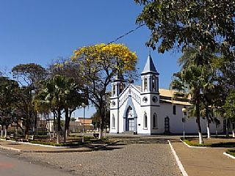
Figura 02 – Detalhe da Igreja Matriz de Pompéu. Fonte: http://www.ferias.tur.br/cidade/3634/pompeu-mg.html. Acesso em fevereiro de 2015.

- Breve histórico da Fazenda São Miguel:

A fazenda São Miguel foi construída em 1853, pelo capitão Félix, filho de Dona Joaquina. Era uma fazenda de engenho, que foi construído em junho de 1864, pouco depois do final da construção da sede da fazenda. A fazenda provavelmente era habitada também por escravos, mas não existe próximo a sede, nenhuma construção que indicasse a existência dos mesmos, a não ser o porão da casa.
Foi construída em uma baixada, área próxima ao Córrego que passa dentro da fazenda, cuja água foi desviada através de uma calha de madeira para girar a roda que ativava o engenho de cana e o gerador de energia.
Além da casa sede e do engenho, integram o conjunto da fazenda o moinho, paiol e curral.
O imóvel pertenceu a Ademar Lobato, desde 1979, sendo dividido entre seus herdeiros após o seu falecimento e da sua esposa, em dezembro de 2014.

- Análise técnica:

A sede da fazenda é uma construção característica dos casarões coloniais do século XIX. A casa conta com três alas, uma onde ficam os quartos, a segunda onde ficam os salões grandes e a terceira onde fica a cozinha e o engenho, totalizando 23 ambientes. Um dos salões possui acesso direto à cozinha, que se localiza aos fundos em um nível um pouco mais baixo.
A cobertura desenvolve-se várias águas que sobre partido em “L”, com engradamento de madeira e vedação em telhas cerâmicas no padrão colonial. Na parte dos fundos há prolongamento da cobertura sobre a cozinha.
A estrutura da casa é autoportante de madeira com os elementos aparentes, as vedações são em pau a pique, com exceção de algumas alvenarias externas que foram substituídas por tijolos. As portas externas são de duas folhas de madeira e as janelas são de duas folhas de madeira do lado interno e guilhotina de vidro do lado externo. Os vãos são dispostos em ritmo e possuem a verga curva rebaixada, com o detalhe da cornija. As janelas mantém a proporção de 1/3 do peitoril em relação às ombreiras.
Na antiga entrada principal existia um alpendre que foi removido. Com exceção da cozinha e do engenho, todos os ambientes do casarão são forrados com forro de madeira, no estilo saia e camisa, ou em esteira de taquara. O piso é em tabuado de madeira.

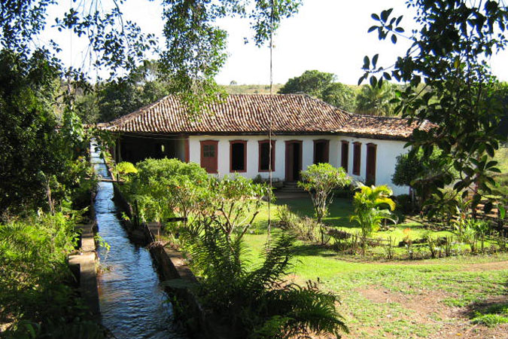
Figura 03 – Vista da Fazenda São Miguel. Fonte: http://www.pompeu.mg.gov.br/portal/index.php/pompeu/patrimonio-historico. Acesso em fevereiro de 2015.

Em análise à documentação constante nos autos, verifica-se que a Fazenda São Miguel, localiza-se na zona rural do município de Pompéu, a 8km do distrito sede.
Teve seu valor cultural reconhecido pelo município quando foi inventariada em 2003 e elencada com parte do Inventário de Cultura do Município. Além disso, de acordo com o presidente do Conselho Municipal do Patrimônio Cultural, Artístico e Histórico de Pompéu, Sr. Hugo Henrique Aparecido de Castro, a Fazenda São Miguel encontra-se em processo de tombamento, desde novembro de 2014.
Segundo relato das proprietárias, a edificação apresenta patologias, sendo necessária a realização de obras para solução das mesmas.Relatam a existência de problemas estruturais, que causam desnivelamentos e rachaduras em alguns cômodos, e telhas comprometidas, ressaltando que não possuem condições financeiras para adotar as providencias necessárias de conservação do imóvel. Dados os fatos, solicitam apoio do Ministério Público no sentido de adotar as providencias cabíveis para que o Poder Público promova a intervenção e realização de reforma urgente na fazenda São Miguel, de modo a preservar seu significado histórico.
De acordo com parecer técnico do engenheiro civil Emílio Franklin Carrijo Ferreira, datado de dezembro de 2014, a edificação principal, o local onde se encontra o moinho, o paiol e o curral possuem diversas patologias:
- as peças de madeira que compõem parte da estrutura dos pisos, forros e vedações apresentam desgastes, presença de insetos xilófagos, ressecamento, apodrecimento e perda de material;
- as coberturas apresentam deformações das peças de madeira que compõem o engradamento, perda e deslocamento de telha cerâmica do tipo colonial;
- presença de manchas escuras de umidade e mofo nos forros;
- trincas e fissuras nas alvenarias e no reboco;
- aparente recalque na fundação,
- Danos na calha que leva água até o moinho,
- Moinho encontra-se desativado devido a danos em algumas peças componentes da sua estrutura.

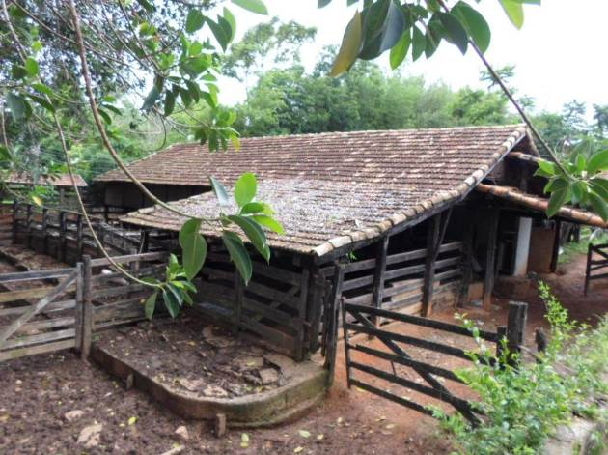 | 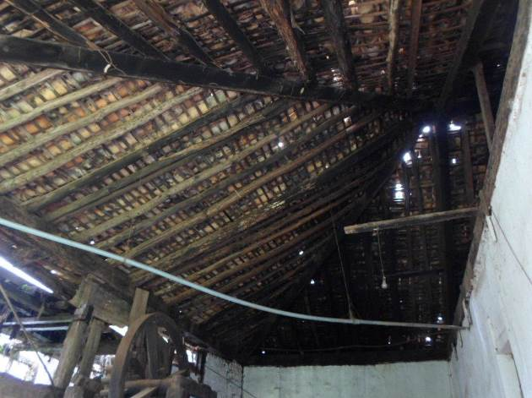
Figura 04 – Vista geral do curral. Imagens: Promotoria de Justiça de Pompéu. | Figura 05 – Detalhe da cobertura do moinho, com comprometimento das madeiras e ausência de telhas. Imagens: Promotoria de Justiça de Pompéu.

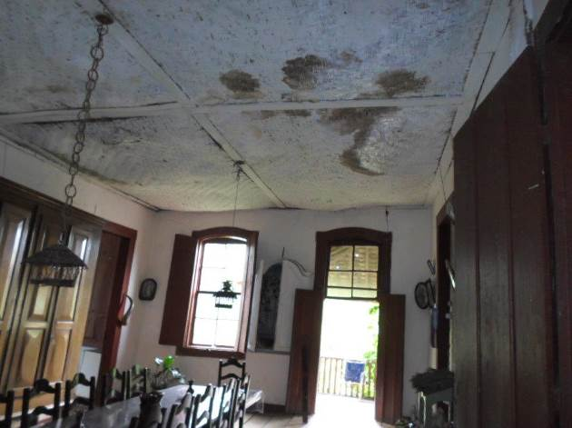 | 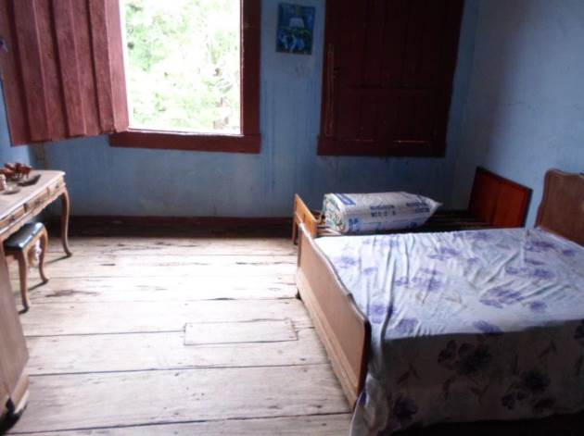
Figura 06 – Detalhe da presença de manchas de umidade no forro de esteira. Imagens: Promotoria de Justiça de Pompéu. | Figura 07 – Detalhe do ressecamento da madeira, bem como da perda pontual de matéria no piso em madeira. Imagens: Promotoria de Justiça de Pompéu.

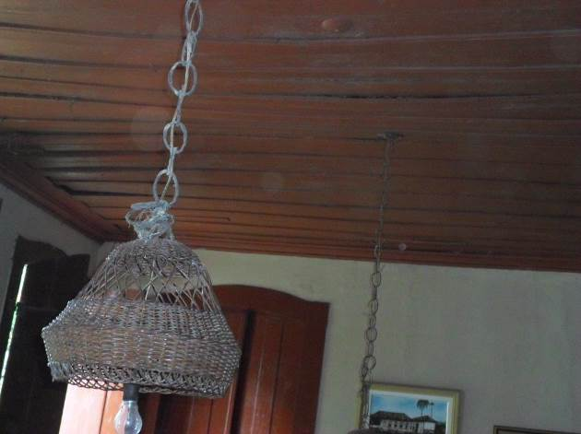 | 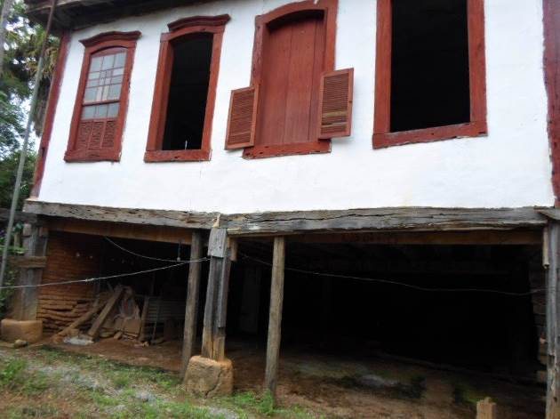
Figura 08 – Detalhe do forro em madeira, do tipo saia-camisa, com várias peças empenadas. Imagens: Promotoria de Justiça de Pompéu. | Figura 09 – Vista da estrutura em madeira, com sinais de apodrecimento, umidade, perda de material e presença de insetos xilófagos. Imagens: Promotoria de Justiça de Pompéu.

Tipicamente característica do período colonial, a edificação possui mais de 160 anos e requer manutenção constante para que seja mantido um bom estado geral de conservação da mesma.

- Fundamentação

Patrimônio cultural é o conjunto de todos os bens, materiais ou imateriais, que, pelo seu valor próprio, devam ser considerados de interesse relevante para a permanência e a identidade da cultura de um povo. O patrimônio é a nossa herança do passado, com que vivemos hoje, e que passamos às gerações vindouras.
Nos últimos anos, as políticas e práticas desenvolvidas na área de preservação vêm adquirindo nova abrangência. O enfoque dado anteriormente apenas aos monumentos considerados de excepcional valor histórico, arquitetônico ou artístico amplia-se ao adotar o conceito de “patrimônio cultural” estendendo-se à memória social da coletividade.
O patrimônio cultural encontra-se ameaçado de destruição não somente pelas causas tradicionais de degradação, mas pela vida social e econômica. O desaparecimento ou a degradação do patrimônio cultural constitui no empobrecimento do patrimônio municipal, e conseqüentemente o estadual e federal.
Nesse sentido é substancial o papel que o município adquire na salvaguarda do seu patrimônio, uma vez que é a comunidade que identifica e define os símbolos e referências no espaço vivenciado por ela.
O trabalho de identificar, documentar, proteger e promover o patrimônio cultural de uma cidade deve acompanhar o conteúdo das vivências e experiências da população e estar diretamente ligado à qualidade de vida e a cidadania.
O direito à cidade, à qualidade de vida, não pode estar apenas ligado às necessidades estruturais, mas também às necessidades culturais da coletividade. Assim, a preservação do patrimônio cultural não está envolvida em um saudosismo, muito menos tem a intenção de “congelar” a cidade, ao contrário esta ação vai no sentido de garantir que a população através de seus símbolos possa continuar ligando o seu passado a seu presente e assim exercer seu direito à memória, à identidade, à cidadania.
Conforme descrevem os artigos 30, IX e 216, caput da Constituição Federal:
Art. 30 - Compete aos Municípios:
IX – promover a proteção do patrimônio histórico-cultural local, observada a legislação e a ação fiscalizadora federal e estadual.
Art. 216 - Constituem patrimônio cultural brasileiro os bens de natureza material e imaterial, tomados individualmente ou em conjunto, portadores de referência à identidade, à ação, à memória dos diferentes grupos formadores da sociedade brasileira, nos quais se incluem:
(...) IV - as obras, objetos, documentos, edificações e demais espaços destinados a manifestações artístico-culturais;
V - os conjuntos urbanos e sítios de valor histórico, paisagístico, artístico, arqueológico, paleontólogo, ecológico e científico.
§ 1º - O Poder Público, com a colaboração da comunidade, promoverá e protegerá o patrimônio cultural brasileiro, por meio de inventários, registros, vigilância, tombamento e desapropriação e de outras formas de acautelamento e preservação.
§ 2º - Cabem à administração pública, na forma da lei, a gestão da documentação governamental e as providências para franquear sua consulta a quantos dela necessitem.
§ 3º - A lei estabelecerá incentivos para a produção e o conhecimento de bens e valores culturais.
§ 4º - Os danos e ameaças ao patrimônio cultural serão punidos, na forma da lei.

Segundo a Lei Orgânica Municipal (Emenda à Lei Orgânica nº04/06):
Art 9° - Além das competências previstas no artigo anterior, o Município atuará no exercício das competências que lhe são cometidas pela Constituição Federal em comum com a União e os Estados, notadamente no que diz respeito a:
I – zelar pela guarda da Constituição, das leis e das instituições democráticas e conservar o patrimônio público.

E ainda, de acordo a lei nº 1.525/2007, que institui o Plano Diretor de desenvolvimento Integrado do município, subseção VII – Do Fundo Municipal de Promoção do Desenvolvimento:
Art. 69 – Deverá ser instituído o Fundo Municipal de Promoção do Desenvolvimento, cujos recursos serão destinados à implementação de:
I – Programas de Revitalização dos Espaços Urbanos – todos os procedimentos necessários para a melhoria, renovação e/ou substituição da infraestrutura e supra-estrutura de áreas degradadas ou em processo de degradação;
II – Programas de Constituição de Espaços de Lazer – todos os procedimentos a serem tomados para a implantação e/ou melhoria de praças, parques e jardins, áreas de lazer contemplativos e/ou esportivos;
III – Programas de Preservação do Patrimônio Histórico e Cultural – todos os procedimentos para a restauração de prédios, áreas, monumentos, sítios arqueológicos, de valor histórico/cultural, tombados ou não, bem como recuperação do espaço de entorno dos mesmos.
Segundo a Lei 1242/1997, que estabelece a proteção do Patrimônio Cultural de Pompeu:
Art. 04. As coisas tombadas não poderão ser destruídas, demolidas ou mutiladas, nem, sem prévia e expressa autorização da Prefeitura Municipal, serem reparadas, pintadas ou restauradas, sob pena de multa de 50% (cinquenta por cento) do dano causado.

É importante ressaltar ainda que, em Pompéu, há uma política de preservação cultural vigente, que está em crescente desenvolvimento, visto que a arrecadação do município com ICMS Patrimônio Cultural está em constante crescimento e que estes recursos devem sempre ser investidos na preservação dos bens do município.

Repasses ICMS Critério Patrimônio Cultural
2010 | 2011 | 2012 | 2013 | 2014
R$ 76.858,35 | R$ 79.034,10 | R$ 90.272,56 | R$ 118.084,82 | R$ 162.585,64

Como o bem encontra-se em processo de tombamento, ou seja, a preservação do bem é de interesse público, caso os proprietários do bem cultural não tenham, comprovadamente, condições econômicas para arcar com seu restauro e conservação, o município deverá incluir este bem em suas ações emergencias de preservação cultural, conforme define o Decreto Lei 25/37:
Art. 19. O proprietário de coisa tombada, que não dispuser de recursos para proceder às obras de conservação e reparação que a mesma requerer, levará ao conhecimento do Serviço do Patrimônio Histórico e Artístico Nacional a necessidade das mencionadas obras, sob pena de multa correspondente ao dobro da importância em que for avaliado o dano sofrido pela mesma coisa.
§ 1º Recebida a comunicação, e consideradas necessárias as obras, o diretor do Serviço do Patrimônio Histórico e Artístico Nacional mandará executá-las, a expensas da União, devendo as mesmas ser iniciadas dentro do prazo de seis meses, ou providenciará para que seja feita a desapropriação da coisa.
§ 2º À falta de qualquer das providências previstas no parágrafo anterior, poderá o proprietário requerer que seja cancelado o tombamento da coisa.
§ 3º Uma vez que verifique haver urgência na realização de obras e conservação ou reparação em qualquer coisa tombada, poderá o Serviço do Patrimônio Histórico e Artístico Nacional tomar a iniciativa de projetá-las e executá-las, a expensas da União, independentemente da comunicação a que alude este artigo, por parte do proprietário.

- Conclusões

A Fazenda São Miguel, compreendida pela edificação sede da fazenda, um moinho, um paiol e um curral, possui valor cultural, ou seja, possui atributos e significados que justificam a sua permanência. Acumula valores formais (estético, arquitetônico), turísticos, afetivos, históricos (de antiguidade), testemunho, raridade e identidade. Constitui-se como referencial simbólico para o espaço e memória da cidade com significados histórico e arquitetônico dignos de proteção. O município reconheceu a importância deste imóvel ao realizar seu inventário, em 2004, e ainda com o início do processo de tombamento, que ocorre desde novembro de 2014, segundo o presidente do conselho de patrimônio cultural municipal.
Apesar da sua importância, o imóvel encontra-se em regular estado geral de conservação. Entretanto, mantém suas características estético-formais preservadas, estando grande parte dos elementos originais ainda presentes na edificação, sendo assim, passíveis de aproveitamento. O imóvel sofre com o processo de degradação, sendo necessário sua restauração e constante manutenção.
Se considerarmos que a manutenção do patrimônio histórico é tarefa compartilhada entre Estado e comunidade e que o ônus da preservação não deve ser apenas do proprietário, torna-se fundamental, o investimento direto do governo. Caso seja comprovado que os proprietários do bem cultural não dispõem de recursos para arcar com a restauração do imóvel, em obediência ao artigo 19 do Decreto Lei 25/37, o município deverá incluir este bem em suas ações emergencias de preservação cultural. Para isto é necessária a comunicação ao Conselho Municipal de Patrimônio Cultural, conforme define o Decreto Lei 25/37, que, caso considere necessário, poderá utilizar os recursos públicos para sua restauração, especialmente os provenientes do ICMS cultural.
Sugere-se que o processo de tombamento do imóvel seja concluído uma vez que, sendo o imóvel tombado, há maior facilidade de obtenção de recursos públicos (Leis de Incentivo à cultura) para a sua restauração, além de haver aumento da pontuação do ICMS Cultural e, conseqüentemente, maior obtenção de recursos.
Para isso, é essencial a elaboração de um bom projeto de restauração da edificação por profissionais habilitados.
Até que se obtenha os recursos para a completa restauração do imóvel, sugere-se que sejam adotadas algumas medidas emergenciais no bem para evitar que ocorram novos danos:
- Capina e limpeza do terreno no entorno do imóvel e limpeza da edificação;
- Revisão completa da cobertura da edificação, com substituição dos elementos de madeira e telhas que se encontrarem comprometidos por outros similares, preservando as características originais (inclinação; dimensão, tipo de telhas, número de águas etc);
- Avaliação estrutural do imóvel por especialista, com desejável experiência em edificações históricas, com execução de reforços ou escoramento, caso considerado necessário;
Obs.: A execução das medidas emergenciais deverá ser acompanhada por técnico especializado.
É necessário manter o uso do imóvel, compatível com as características do edifício, da vizinhança e dos atuais costumes e anseios da população local, de forma a se garantir sua manutenção periódica. A preservação é de suma importância para a perpetuação do bem e uma das formas de preservar é atribuir um uso ao imóvel, a fim de incorporá-lo ao cotidiano dos habitantes, fazendo com que o imóvel cultural cumpra sua função social. A esse respeito, a Carta de Atenas prevê:
A conferência recomenda que se mantenha uma utilização dos monumentos, que assegure a continuidade de sua vida, destinando-os sempre a finalidades que respeitem o seu caráter histórico ou artístico.

IX - Encerramento:

São essas as considerações deste setor técnico, que se coloca à disposição para o que mais se fizer necessário.
Belo Horizonte, 04 de março de 2015.

Andréa Lanna Mendes Novais
Analista do Ministério Público – MAMP 3951
Arquiteta Urbanista – CAU A27713-4

BARBOSA, Waldemar de Almeida. Dicionário Histórico-Geográfico de Minas Gerais. Editora Itatiaia Ltda, Belo Horizonte, 1995.
BOLLE, Willi. Cultura, patrimônio e preservação. Texto In: ARANTES, Antônio A. Produzindo o Passado. Editora Brasiliense, São Paulo, 1984.
Lei 1242/1997, que estabelece a proteção do Patrimônio Cultural de Pompeu e Decreto 455/2001, que cria o Conselho Municipal de Patrimônio Cultural; Lei 1242/1997.
Informações extraídas do site da Fundação João Pinheiro: http://fjp.mg.gov.br/robin-hood/index.php/transferencias/pesquisamunicipio. Acesso em março de 2015.
“O valor cultural não é intrínseco, mas criado, instituído historicamente, no seio da interação social e, por isso, nem é imutável, nem homogêneo. Mais ainda: o conflito é seu berço e trajetória naturais, pois não está desvinculado de interesses de indivíduos, grupos e sociedades e assim, por sua natureza política, precisa ser declarado, proposto, legitimado, tornado aceitável ou desejável”. BEZERRA DE MENESES. Valor cultural, valor econômico: encontros e desencontros.
Restauração: conjunto de intervenções de caráter intensivo que, com base em metodologia e técnica específicas, visa recuperar a plenitude de expressão e a perenidade do bem cultural, respeitadas as marcas de sua passagem através do tempo. Instrução Normativa n º 1/2003 – Instituto do Patrimônio Histórico e Artístico Nacional – IPHAN.
A Carta de Atenas foi solenemente promulgada pela Sociedade das Nações. Atenas, Outubro de 1931.

